佛光山學校財團法人高雄市普門高級中學
109學年度第一學期課輔補救教學成果照片
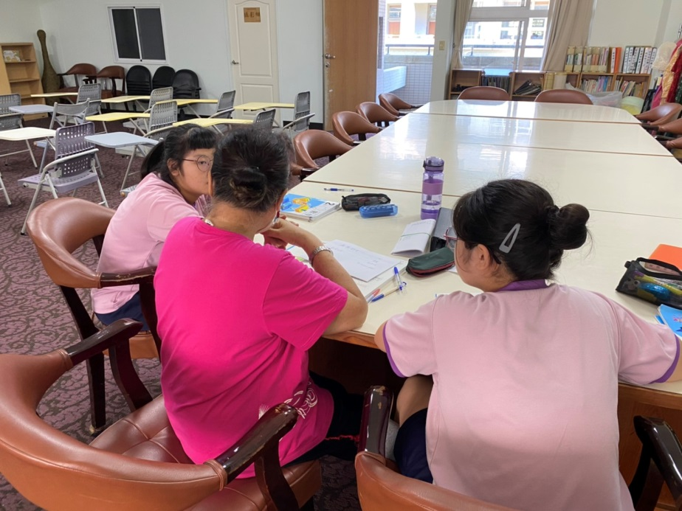
課輔老師先了解學生對數學難易接受程度
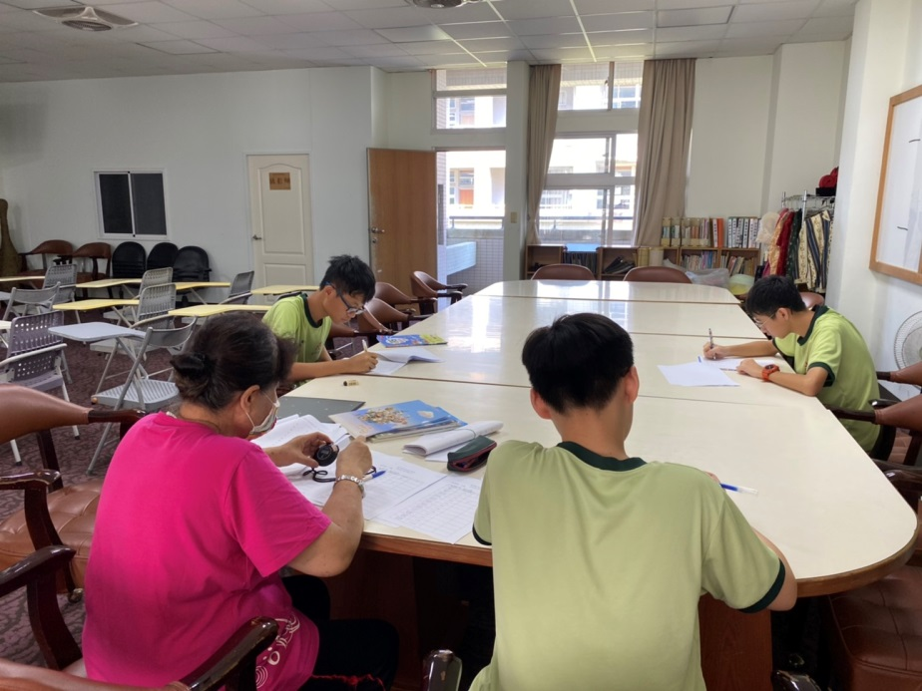
課輔老師先了解學生對數學難易接受程度
佛光山學校財團法人高雄市普門高級中學
109學年度第一學期課輔補救教學成果照片
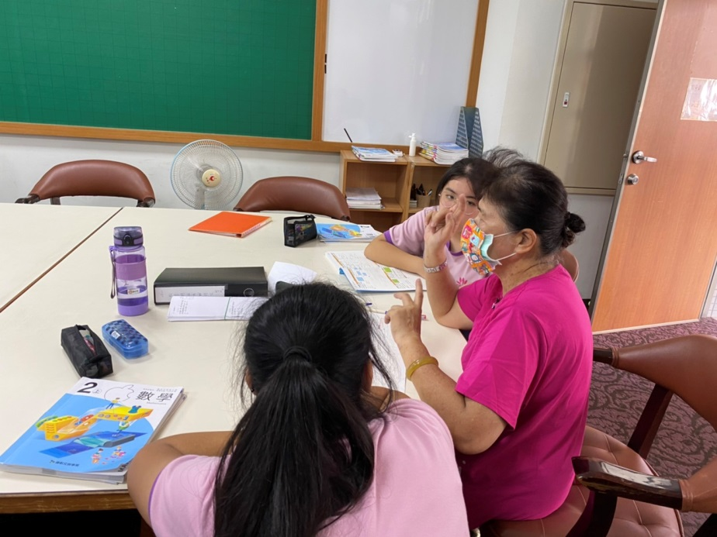
課輔老師先了解學生對數學難易接受程度
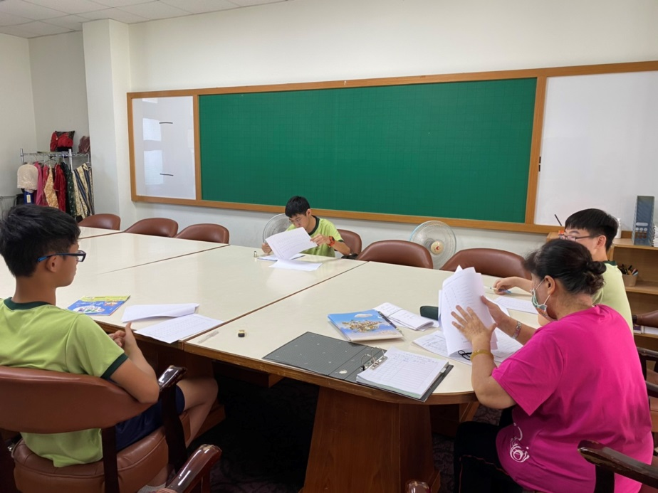
課輔老師先了解學生對數學難易接受程度

佛光山學校財團法人高雄市普門高級中學
109學年度第一學期課輔補救教學成果照片
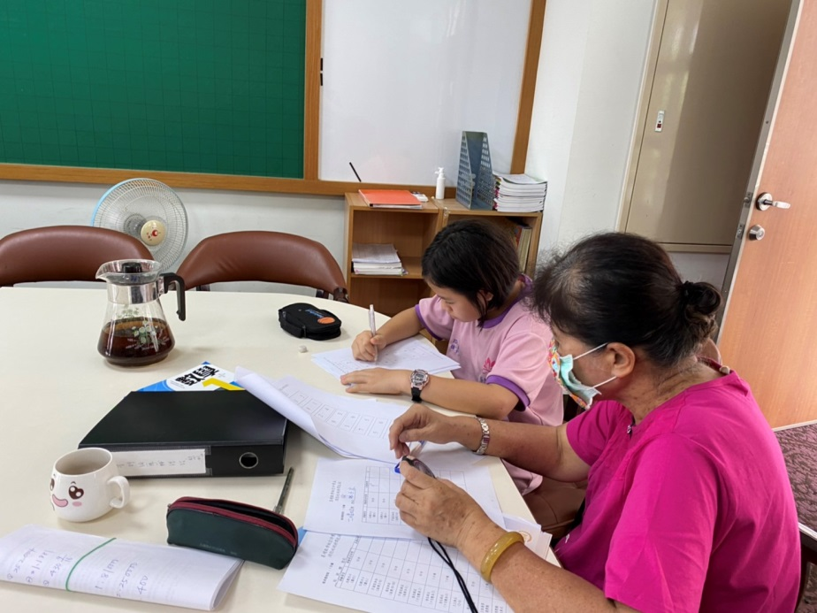
課輔老師先了解學生對數學難易接受程度
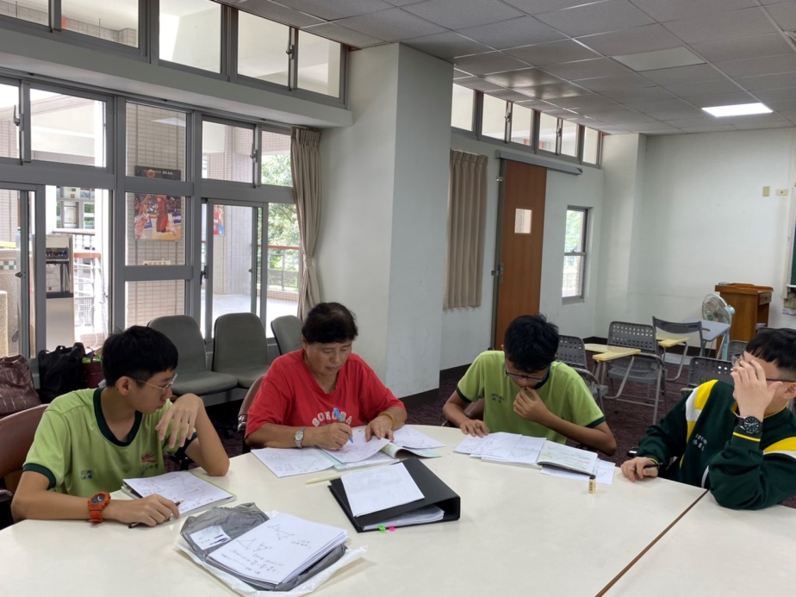
師生切磋功課

佛光山學校財團法人高雄市普門高級中學
109學年度第一學期課輔補救教學成果照片
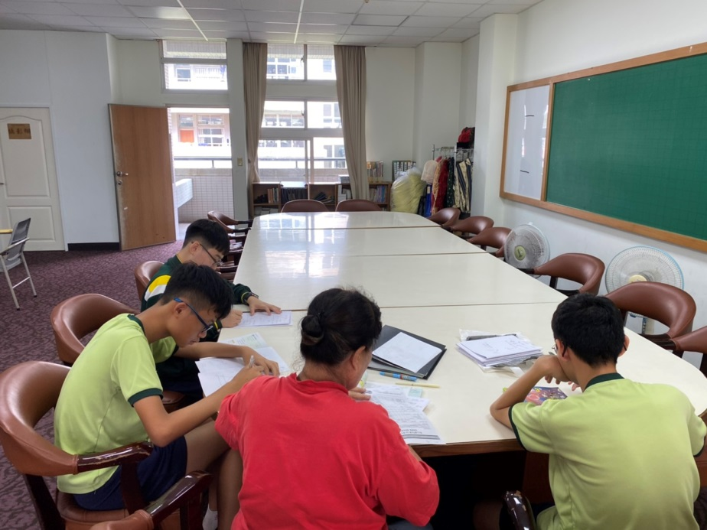
課輔老師先了解學生對數學難易接受程度
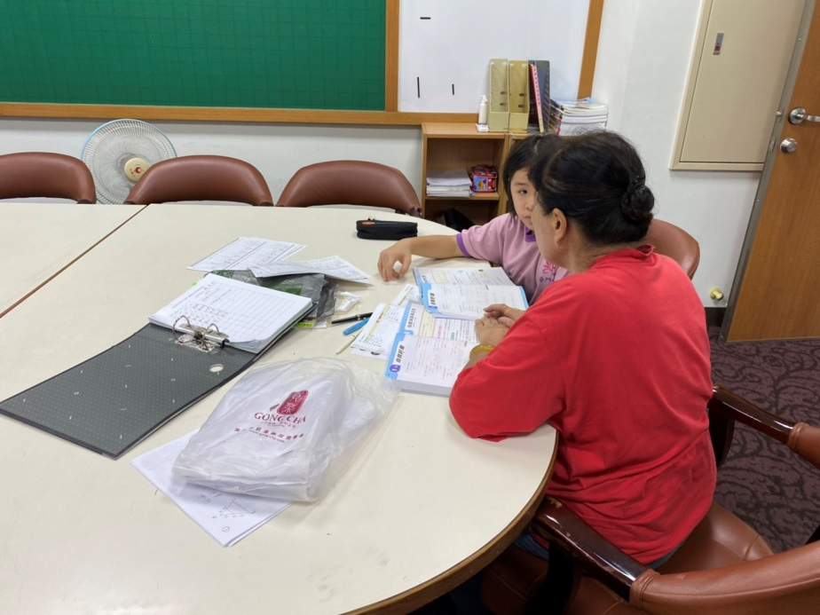
師生切磋功課

佛光山學校財團法人高雄市普門高級中學
109學年度第一學期課輔補救教學成果照片
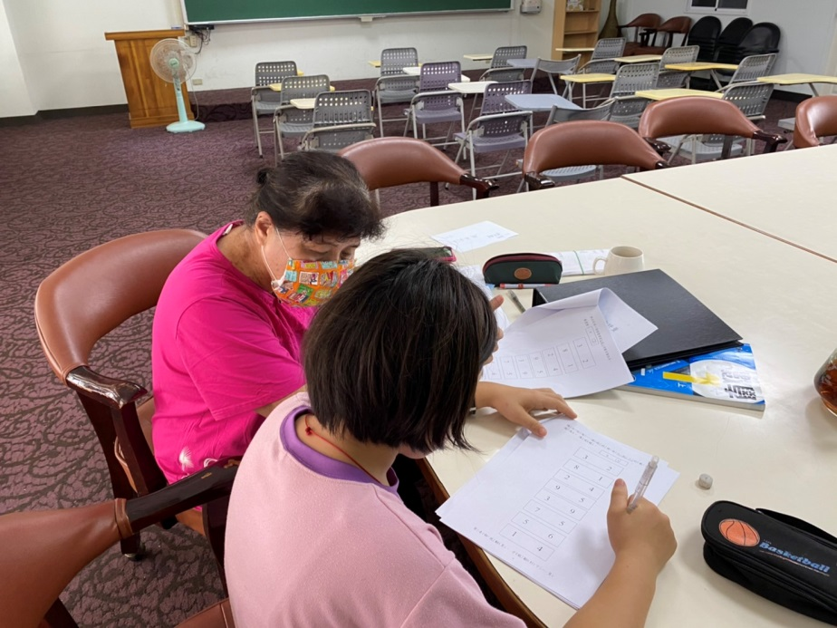
師生切磋功課
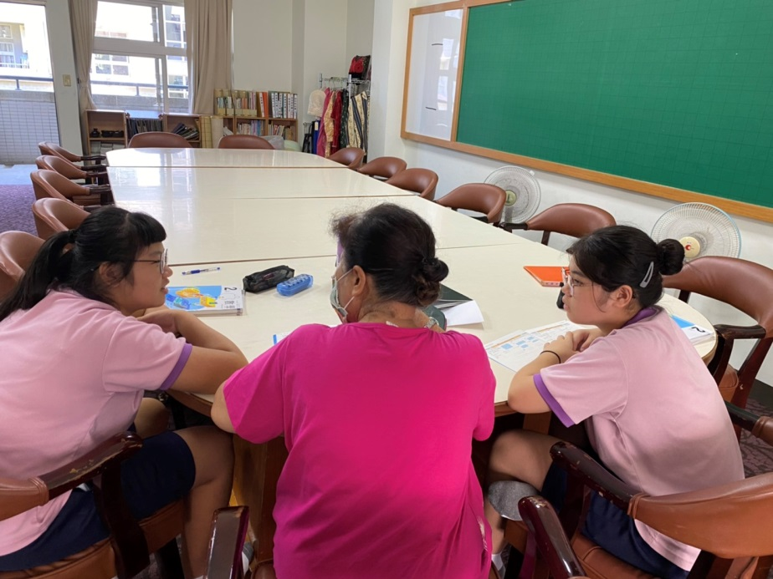
師生切磋功課

佛光山學校財團法人高雄市普門高級中學
109學年度第一學期課輔補救教學成果照片
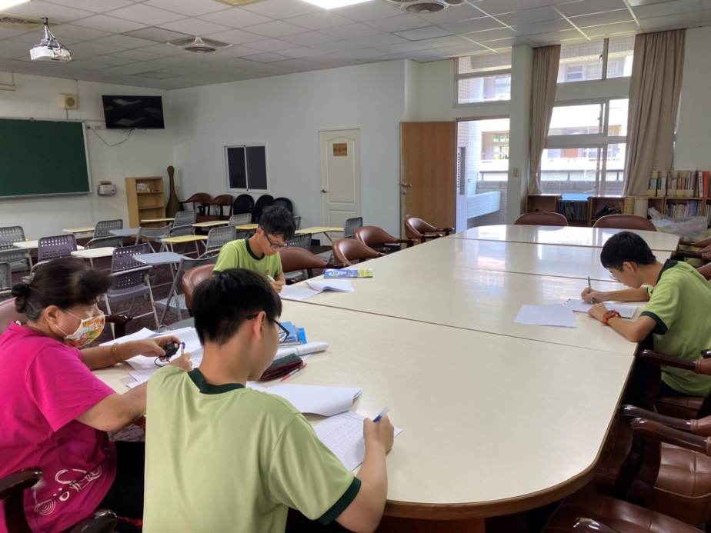
師生切磋功課
師生切磋功課

